Windows online emulator

Descripción del SO: es un sistema operativo que agrega un tema para que sea similar a windows, basado en Ubuntu 16.04LTS

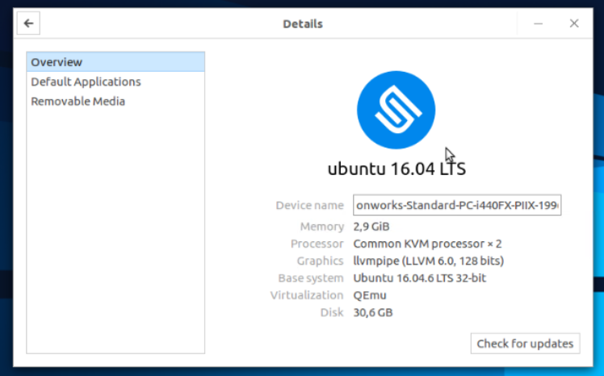

¿Es open source o con licencia?

Es open source ya que permite la modificación de algunos parametros del sistema

¿Cuales son los recursos de Hard que tiene la MV?

Como solo es un tema de personalizacion los requisitos minimos deberian de ser los de “Ubuntu 16.04 LTS”

Requerimientos Mínimos del Sistema Procesador de 1 GHz (por ejemplo Intel Celeron) o mejor. 1.5 GB RAM (Memoria del systema). 7 GB de espacio libre en la unidad interna para la instalación.

¿Cómo se accede a la ventana de comandos?

Se puede acceder mediante la interfaz grafica haciendo click en “Show Applications” y buscando terminal y ejecutando con enter

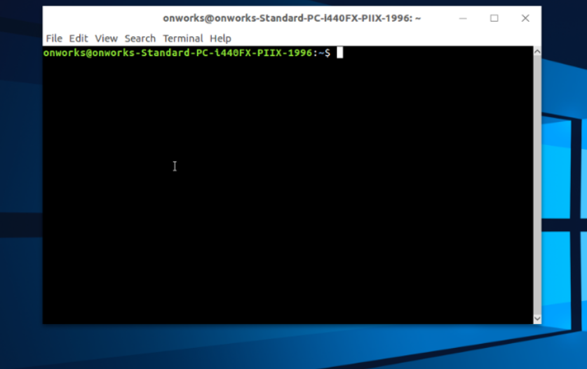

¿Puedo instalar aplicaciones?¿Por que?

No permite instalar aplicaciones, ya que tiene algunas medidas de seguridad al ser una maquina virtual en la nube, si conocieramos la contraseña del root podriamos instalar algun programa

¿Hay juegos instalados?

Si tiene juegos instalados, el sudoku

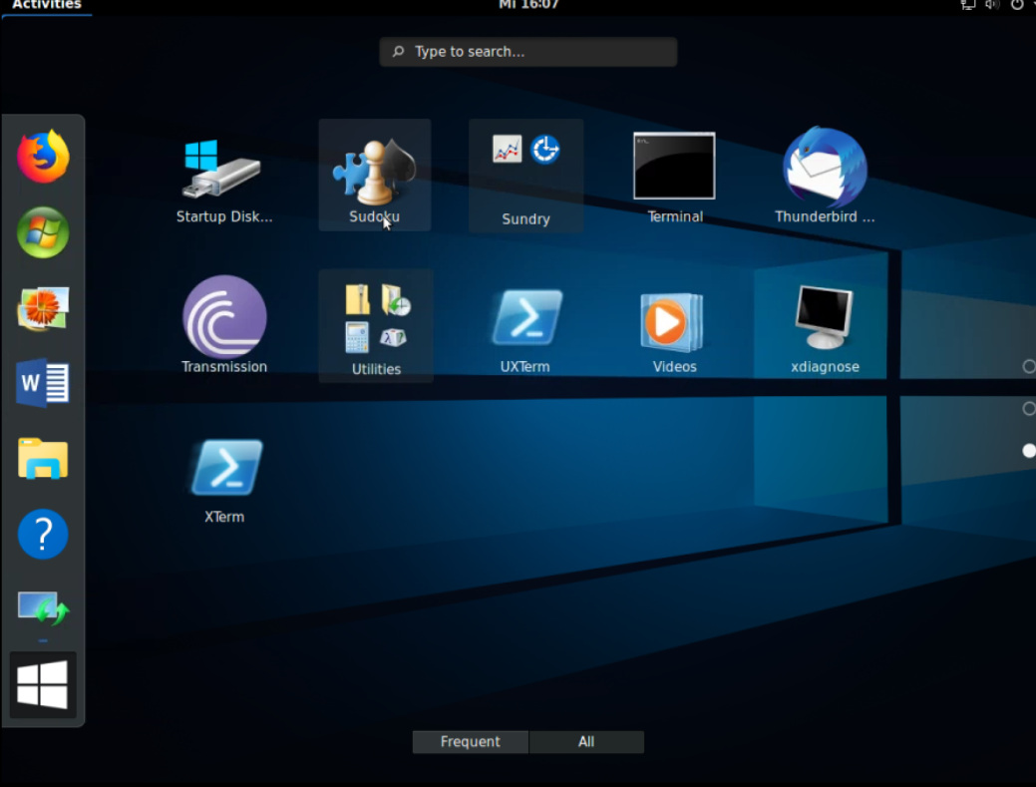

Capturar una imagen del file explorer

